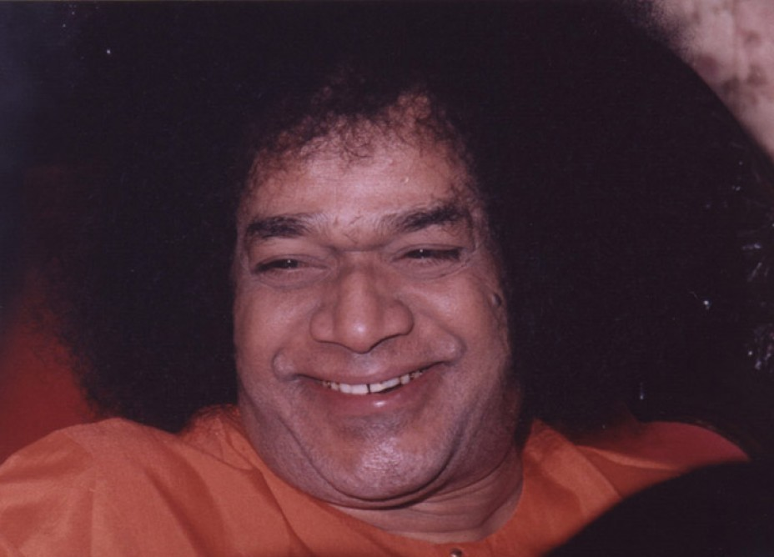
“Quando Swami lhe diz ‘Seja Feliz’, não está expressando um desejo com a esperança que se cumpra, como faria um amigo ao se despedir; quando lhe digo ‘Seja Feliz’ estou lhe dando uma ordem.
Diz-se que a felicidade é algo que acontece e não algo que se possa procurar. Isto é um erro! A felicidade é uma escolha consciente, assim como o amor. O que acontece é que os seres humanos desconhecem suas verdadeiras possibilidades e acreditam que são bonecos manipulados por um destino inexorável e arbitrário, diante do qual só lhes resta a aceitação. Isto não é assim de maneira alguma!
Sua felicidade depende do quanto se empenha para alcançá-la, porque a experiência exterior em nada interfere na sua permanência. É o pensamento correto que produz a felicidade e isso é um assunto somente seu.
Ao instruir-lhe ‘Seja Feliz’, estou lhe dizendo para ter cuidado com o alimento que dá ao espírito, com a disciplina que orienta sua mente e com as boas virtudes como o desapego, a entrega, a equanimidade e a paciência que deverá desenvolver.
‘Seja Feliz’ significa: mantenha o equilíbrio diante da adversidade, conserve alta a sua fé, aumente essa paz cuja doçura já experimentou e volte-se sempre para Mim, que sou a fonte da felicidade. ‘Seja Feliz’ significa: desperte para a verdade do imperecível nas verdades permanentes e afaste-se do mutável, do efêmero que passa deixando-lhe um sabor de perda e esquecimento.
Quando lhe digo ‘Seja Feliz’ lhe instruo a compreender que Minha Presença viva lhe protege e que Meu Amor não acaba, e sim aumenta e lhe rodeia, não importa onde esteja, todos os dias da minha vida.”
Sri Sathya Sai Baba

